

Fundacja Avalon
biuroprasowe.fundacjaavalon.pl

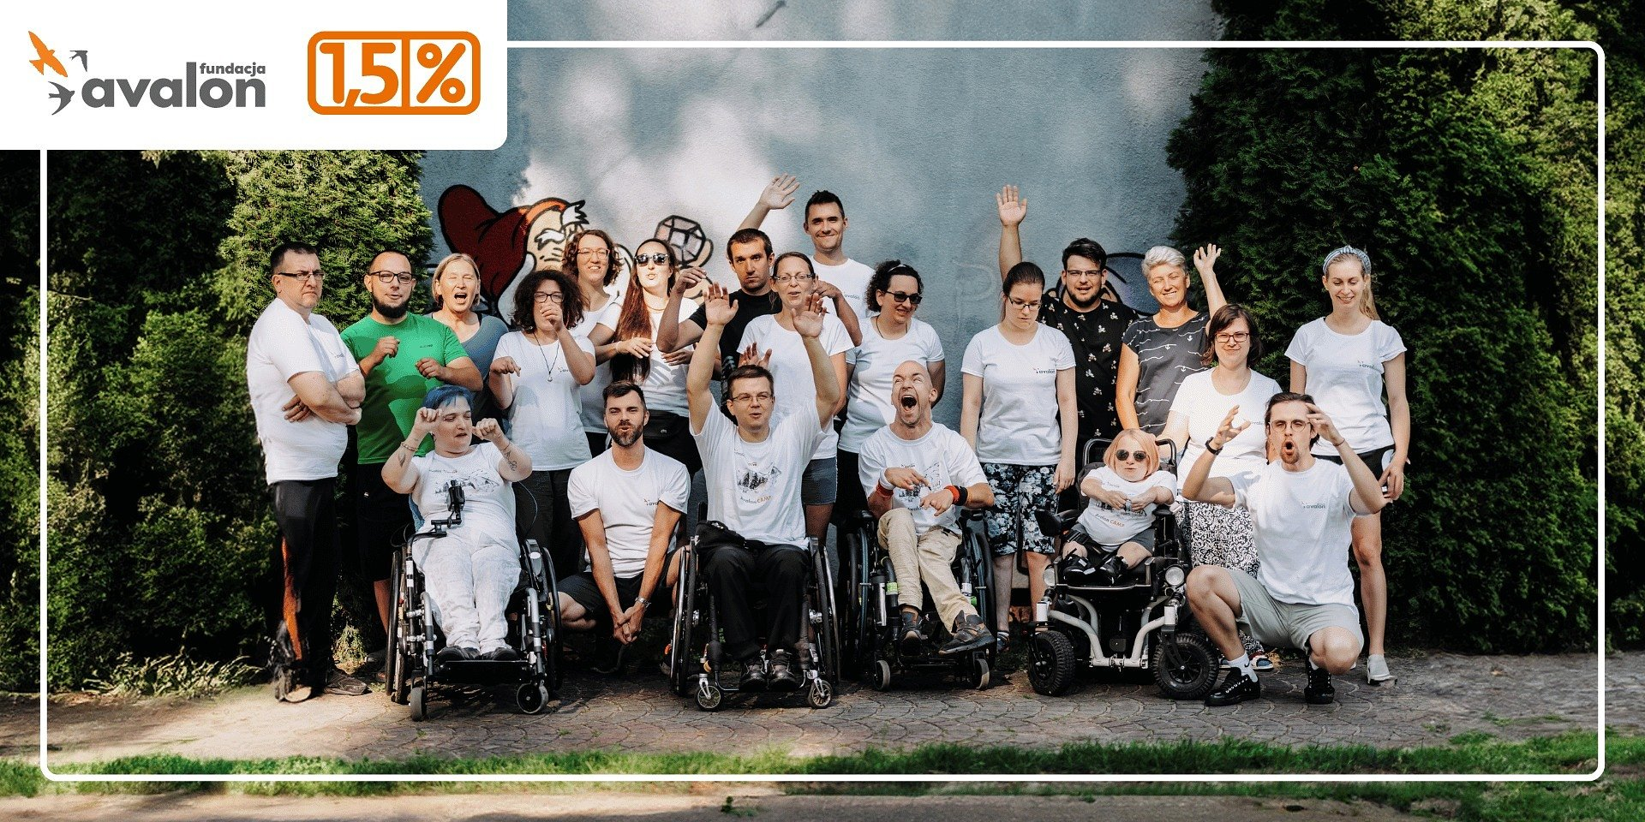

Fundacja Avalon z rekordowym wzrostem kwoty z 1,5% podatku!

2024-07-12

Fundacja Avalon jest jedną z największych organizacji pozarządowych wspierających osoby z niepełnosprawnościami i przewlekle chore. Dotychczas udzieliła wsparcia, w formie dofinansowań do kosztów leczenia, rehabilitacji i codziennej egzystencji, w kwocie ponad 400 mln złotych, obejmując, obecnie, opieką ponad 14 500 osób z całej Polski! Beneficjenci, którzy prowadzą subkonta w Fundacji Avalon, otrzymają w tym roku rekordowe wsparcie dzięki możliwości przekazania na ten cel 1,5% podatku. Fundacja Avalon z dumą informuje, że otrzymała „główny” przelew z Centrum Kompetencyjnego Rozliczeń w Bydgoszczy w kwocie 90 481 955,90 mln złotych. Jest to kwota wyższa od ubiegłorocznej o 14 845 565,50 zł, a to nadal nie są jeszcze wszystkie środki, które wpłyną, ponieważ Fundacja codziennie dostaje przelewy na mniejsze kwoty z poszczególnych urzędów skarbowych.

Liczby mówią same za siebie. Ponad 400 milionów złotych wsparcia, 14 500 podopiecznych, a teraz aż niedowierzanie z otrzymanej obecnie kwoty 90 481 955,90 milionów złotych z 1,5 % podatku i wciąż liczymy, bo to jeszcze nie całość. Rozpiera nas ogromna duma i radość, ponieważ przełoży się to na realną pomoc osobom potrzebującym. W imieniu Zarządu, podziękowania kieruję do zespołu Fundacji Avalon, ponieważ wszyscy przyczynili się do tego sukcesu swoją codzienną pracą. Jednak przede wszystkim podziękowania należą się ludziom dobrej woli, darczyńcom, bez których nigdy nie udałoby się zebrać tak dużej kwoty. Świadomość, że potrzeby osób z niepełnosprawnościami oraz przewlekle chorych są coraz bardziej widoczne dla społeczeństwa daje nam wiatr w skrzydła, aby dalej działać i osiągać kolejne sukcesy w imię sprawiedliwego świata dla wszystkich.
mówi Łukasz Wielgosz, członek zarządu Fundacji Avalon

Fundacja Avalon czeka teraz na przesłanie z Urzędu Skarbowego informacji o tym, jak suma ta przekłada się na cele szczegółowe wskazane przez podatników. Dane z Urzędu Skarbowego zwyczajowo przekazywane są organizacjom pożytku publicznego na przełomie września i października. Dopiero po otrzymaniu tych informacji Fundacja rozdzieli środki zgodnie z wolą podatników na konkretne subkonta swoich podopiecznych a następnie natychmiast przystąpi do realizacji ich wniosków o dofinansowania. Fundacja w 2023 roku wprowadziła nowe rozwiązanie, które jest kwintesencją jej działań - aby środki podatników jak najszybciej pomogły beneficjentom. Dlatego w ubiegłym roku wprowadzona została automatyczna wypłata środków po zaksięgowaniu 1,5%. W 2023 roku, udało się rekordowo szybko, bo zaledwie w 52 godziny od otrzymania informacji z urzędu skarbowego opublikować informację dla beneficjentów o zgromadzonych środkach. Tego samego dnia udzielone zostało dofinansowanie w postaci 508 wniosków na kwotę 2 712 410 zł. Fundacja Avalon tak samo planuje przeprowadzić automatyzację w 2024 roku.

Fundacja Avalon to jedna z największych organizacji pozarządowych w Polsce wspierających osoby z niepełnosprawnościami i przewlekle chore. Organizacja powstała w 2006 roku, a od roku 2009 posiada status organizacji pożytku publicznego. Ma siedzibę w Warszawie, jednak swoim wsparciem obejmuje osoby potrzebujące z całej Polski. Fundacja oferuje pomoc potrzebującym w obszarze finansowym, a także prowadzi szereg programów społecznych i edukacyjnych, mających na celu zmianę postrzegania osób z niepełnosprawnościami w polskim społeczeństwie. Fundacja Avalon aktualnie wspiera ponad 14 500 osób z całej Polski. Łączna wartość pomocy udzielonej przez Fundację swoim podopiecznym wynosi ponad 400 mln złotych.

